**Hướng dẫn sử dụng tool thi GK ATTT - tháng 1 2022**

**<Đây là nội dung soạn thảo của Hedspi Nichibu K65**

**Yêu cầu không leak ra ngoài !!!>**

1. Tải file theo link dưới đây

[Link tải OneD9rive Tool](https://husteduvn-my.sharepoint.com/:f:/g/personal/chien_nd205059_sis_hust_edu_vn/EmQrWsg-XTVNiqQIriL-J_gBeXohOC6YMjmy290ZY5s6Dw?e=Rq6Bjx) : yêu cầu máy đã cài python, C/C++

Tải hết các file source code, để chung 1 folder và chạy file .\main.exe là được nhóe ;)

1. Giai diện và cách dùng:

1. Mã hóa OTP :

Dùng cho câu này:



1. Logarit Rời Rạc tính:

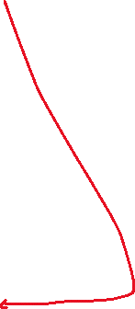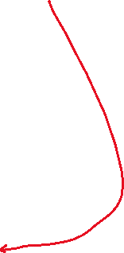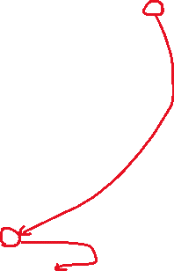



1. Diffel Hellman:

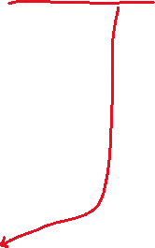



1. Tính số dư lũy thừa <cái này dễ nên tự làm nha>

1. Kiểm tra phần tử sinh của Module

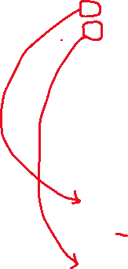

1. RSA không kết hợp hàm băm



1. RSA

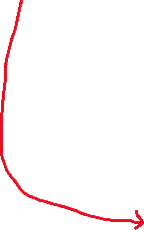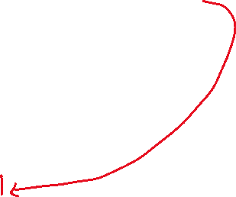

1. ElGamal tìm chu kỳGraphical user interface, text, application

   Description automatically generated

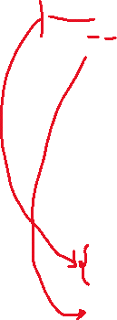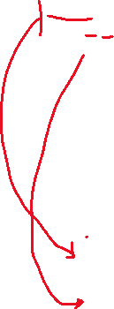



1. Tính a^-1 của a trong Module Zp

Ta có phần tử sinh G(5,1)6

Số K bằng 19

Ta có - P(13,10) = 11.G

- a.P = ( 6,14) = 17.G

=> a.11.G = 17.G

a.11 = 17 (1)

nhưng trong bảng k =19 , nên phương trình (1) dùng trong mod 19

=> a = 5 vì 5.11 % 19 = 17

- b.P = (16,13) = 6.G1

=> b = 4

a.b.P = 5.4.11.G = 220.G = 11.G (mod19)

=> 11.G = (13.11)

